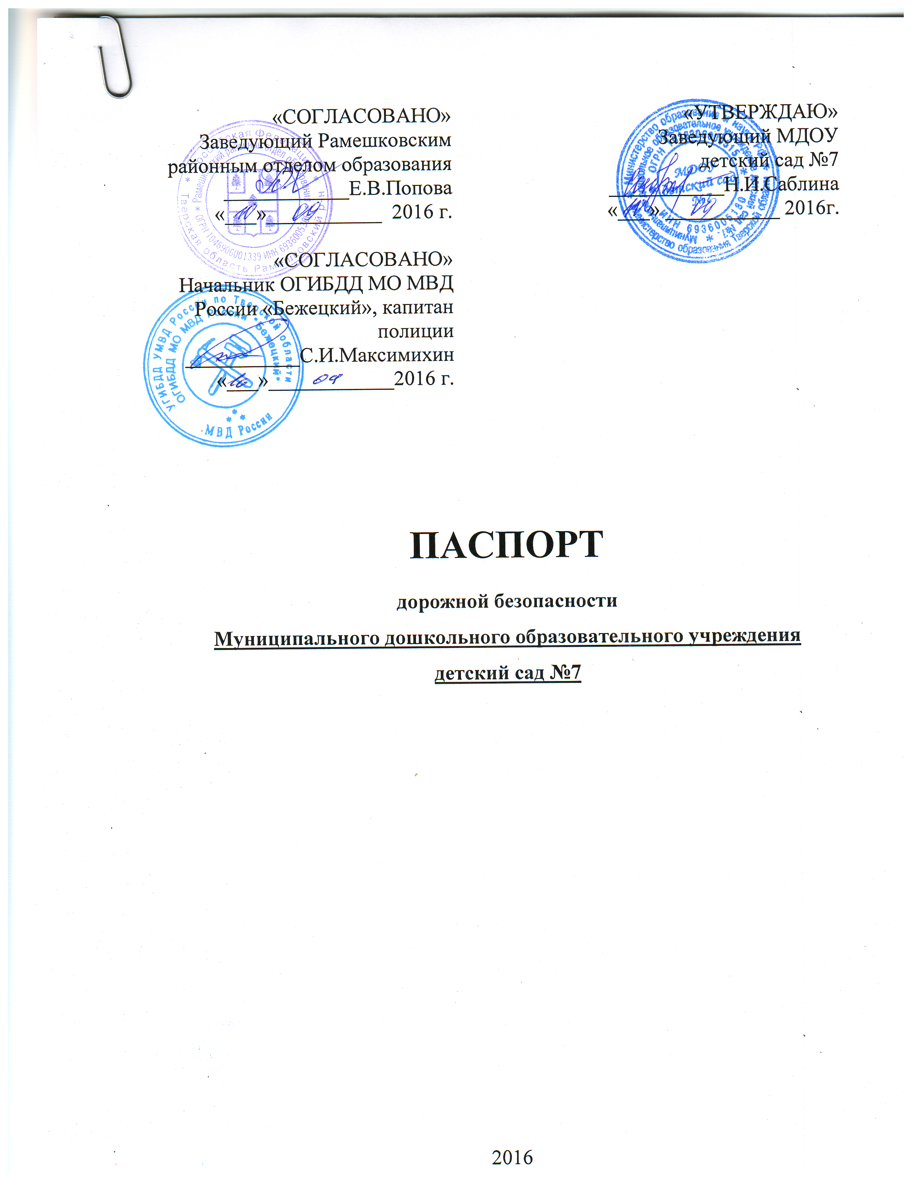
Общие сведения
Муниципальное дошкольное образовательное учреждение детский сад №7
Тип ОУ: общеобразовательное учреждение
Юридический адрес ОУ: 171413, Тверская область, Рамешковский район,
с.Киверичи, улица Немеровское шоссе, дом 1
Фактический адрес ОУ: 171413, Тверская область, Рамешковский район,
с.Киверичи, улица Немеровское шоссе, дом 1
Руководитель ОУ:
Заведующий Саблина Наталья Игоревна (48244) 2 41 13

Ответственные работники
муниципального органа
образования методист РМК РРОО Келейникова Е.Н. (48244)2-13-64

Ответственные от
Госавтоинспекции инспектор по пропаганде ОГИБДД МО МВД России «Бежецкий», старший лейтенант полиции Чернова Ю.Н. (48231)2-05-36;
моб. 8910 9396918
Ответственные работники старший воспитатель Конечная В.С.
за мероприятия по профилактике воспитатель Жукова Т.А.
детского травматизма
Руководитель или ответственный
работник дорожно-эксплуатационной
организации, осуществляющей содержание УДС, ТСОДД
генеральный директор ОАО «Рамешковское ДРСУ» Сураков С.А. (48244)2-17-63
Количество воспитанников 25
Наличие уголка по БДД имеется, в игровой комнате средней, старшей и подготовительной групп.

Наличие класса по БДД отсутствует

Наличие автогородка (площадки) по БДД отсутствует

Наличие автобуса в ОУ отсутствует

Время пребывания воспитанников в ОУ:
с 08:00 до 18:00 часов
Телефоны оперативных служб:
01 – Пожарная охрана
02 – Полиция_______
03 – Скорая помощь__
2-11-12 (112) - Единая дежурная диспетчерская служба

УТВЕРЖДАЮ:
Заведующий МДОУ детский сад №7
___________Н.И.Саблина
Приказ № 24-ОД от «21» сентября 2016г.

План мероприятий по предупреждению детского дорожно – транспортного травматизма в МДОУ детский сад №7
на 2016-2017 уч.год

№ | Мероприятия | Сроки проведения | Исполнители
1. | Работа с педагогами
 | Консультация для воспитателей «Воспитание у детей навыков безопасного поведения на улицах и дорогах»  Просмотр видеофильмов «Туфельки для водителей», «ЭтоЖеРебенок»  Подбор и выставка литературы по ПДД  (Создание методической копилки материалов)  Консультация для воспитателей «Целевые прогулки как форма профилактики ДДТТ» | В течение года | Старший воспитатель
2. | Работа с родителями
 | Консультация для родителей по ПДД «Дорога не терпит шалости – наказывает без жалости».  Консультация для родителей  «Родители – пример для детей в соблюдении правил дорожного движения»  Консультация в родительский уголок «Профилактика детского дорожно-транспортного травматизма»  Папка - раскладушка:  «Что должны знать дети о правилах дорожного движения».  Анкетирование для родителей  «Знает ли ваш ребенок ПДД»  Выставка совместных с родителями рисунков на тему  «ПДД»  Презентация  « Правила дорожного движения»  Спортивное развлечение  "Азбука дорожного движения"  Анкетирование  «Осторожно, дорога!»  Беседа  «Взрослые, вам подражают»  Памятки для родителей  «Воспитываем грамотного пешехода»  Консультация для родителей  «Чем занять ребенка в дороге»  Создание макета  «Село, в котором я живу»  Стенд  «Безопасность детей – забота взрослых»  Беседа с родителями  «Безопасность вашего ребенка в ваших руках»  Выставка рисунков  «ПДД – наши друзья» | сентябрь  октябрь  ноябрь  декабрь  январь  март  май  сентябрь  Октябрь  Ноябрь  Декабрь  Январь  Февраль  Март  Апрель | Воспитатели  Воспитатель ст.группы, ст.воспитатель  Воспитатель мл.группы,
3. | Работа с детьми
 | Просмотр мультфильма  « Как веселые человечки дорожную азбуку изучали»  Беседа с детьми  « Безопасная улица»  Беседа с детьми  « Мчаться по улице автомобили»  Аппликация в подарок малышам  «Дорожные знаки» (подготовительная группа)  Развлечение  «Зеленый огонек»  Просмотр мультфильма  «Дядя Степа - милиционер»  Беседа  « Опасный перекрёсток»  Спортивное развлечение  "Азбука дорожного движения"  Занятие  «О чем рассказал нам грузовик»  Словесная игра  «Изобрази сигнал машины»  Дидактическая игра  «Найди такой же автомобиль»  Рисование  «Дорога для машины»  Беседа с игровыми ситуациями о специальных машинах службы спасения  Аппликация  «Пожарная машина»  Беседа с игровыми моментами о шоферах  Развлечение  «Мы едем на автобусе»  Аппликация  «Автобус для зверят»  Чтение сказки С.Михалкова  «Бездельник светофор»  Дидактическая игра  «Собери светофор» «Форма и цвет» «Красный, желтый, зеленый»  Аппликация  «Светофор»  Чтение стих-ния И.Серякова  «Улицы, где все спешат».  Создание коллажа  «Наша улица»  Подвижная игра  «Воробушки и автомобиль», «Поезд», «Самолет»  Целевая прогулка к дорожным знакам  Развлечение  «В гостях у светофора» | Сентябрь  Октябрь  Ноябрь  Февраль  Март  Май  Сентябрь  Октябрь  Ноябрь  Декабрь  Январь  Февраль  Март  Апрель  Май | Воспитатели  Воспитатель ст.группы, ст.воспитатель  Воспитатель ст.группы, ст.воспитатель  Воспитатель мл.группы
 | Викторина «Безопасная дорога»  Районный конкурс поделок - миниатюр «Подарок водителю» | Октябрь - апрель  Апрель - май | РРОО, заведующий, ст.воспитатель, воспитатели групп  РРОО, заведующий, ст.воспитатель, воспитатели групп

